- （分支结构）定义一个变量表示“分数” 并给其赋值，在页面中是根据分数高低不同输出如下文字：
优秀（>=90），良好（>=80），中等（>=70），及格（>=60），不及格（其他情况）。
——使用if和switch两种方法来实现。
- （分支结构）根据一个人的存款的多少决定使用什么交通工具：
如果我有10万元以上，就买小汽车上班
或者如果我有5000元以上，我就买摩托上班，
或者如果我有300元以上，我就买自行车上班，
或者如果我有20元以上，我就坐公交上班，
否则，我就只好步行上班
提示：使用一个变量表示其存款数，对该变量进行判断以输出所采用的交通工具
- （循环）输出1-100之间能被3整除的数。
- （循环）计算1-1000之间能被3整除的偶数的个数。
- （循环）输出九九乘法表

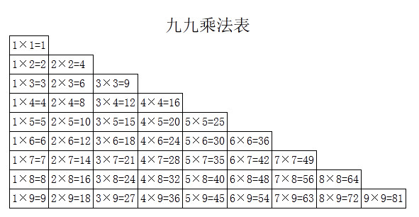
6、（流程：分支与循环）输出从2000年（含）到3000年（含）间的所有闰年。
7、（循环，分析）一张纸的厚度是0.01毫米，则该纸对折30次后是多厚（据说超过珠穆朗玛峰的高度）。反过来，一张纸对折几次后，就超过1米厚了？
8、（循环，简单逻辑）写一个程序输出1到100这些数字。但是遇到数字为3的倍数的时候，输出“三”替代数字，为5的倍数用“五”代替，既是3的倍数又是5的倍数则输出“三五”。

